关于举办2020年淮海经济区华为课程及认证培训班的通知

淮海经济区各中、高等职业院校：
根据徐州淮海服务外包职教集团年度工作安排，为进一步提升职教集团公共服务能力，推动华为ICT学院合作专业能力建设，强化中、高职院校教师工程实践能力，深化人才培养模式改革，决定举办华为课程及认证培训班（国际VUE考试认证）。现将有关事项通知如下：
一、培训对象
淮海经济区各中、高等职业院校教师，每校每项限1人。
二、培训内容及费用
培训分为“华为数据通信(R&S)课程及认证培训”和“HCIA-Big Data课程及认证培训”两项。
本次培训不收取培训费；学员通过相应课程认证考试，费用由职教集团承担，认证未通过需由学员本人或者所在院校承担。
华为数据通信(R&S)课程及认证培训认证考试费用：HCIA 200美元 HCIP 480美元
HCIA-Big Data课程及认证培训认证考试费用：HCIA 200美元 HCIP 300美元
三、培训时间和地点
培训时间：7月27日-8月9日，每天8:30-12:00，14:30-17:30，计14天。
培训地点：江苏省徐州市学苑路26号江苏建筑职业技术学院第一实训楼。
报到时间：7月26日下午14:30-18:30（在全季酒店和格林豪泰快捷酒店设置报到点）。
四、食宿
培训提供中午免费午餐，住宿费自理。
推荐宾馆：
1.全季酒店：
负责人：舒经理；联系电话：15162239387
普通标间：295元/天；高级标间：311元/天；
地址：江苏省徐州市泉山区206国道（铜山中学东侧，铜山万达广场店，距学校1.5KM）（位置见附件一）
2.格林豪泰快捷酒店：
负责人：程经理；电话：0516-83085555、13852005626
普通标间：200元/天；大床房：180元/天；
地址：徐州市铜山区学苑路5号格林豪泰贝壳酒店(学苑路店，距学校800米) （位置见附件一）
五、行车路线
1.徐州火车站（老火车站）、徐州汽车总站：乘坐36路，终点站学校门口；11附、19路到文沃市场站，距学校学苑路向西300米；打的到校约20元。
2.徐州站（高铁）：乘坐72路到文沃市场站，距学校学苑路向西300米；或地铁1号线至徐州火车站（老火车站）换乘11附、19路公交；打的到校约45元。
3. 市区可以乘游1路、游2路江苏建筑职业技术学院站下。
联系方式：陈老师：0516-83996020、15305165558
六、其它事项
1.请参训单位于7月7日-7月13日将参训人员名单（回执附后）电子版报送电子邮箱：920658920@qq.com；联系人：陈超，办公电话：0516-83996020。
2.参加培训人员差旅费回所在单位报销。

附件一比赛地点及推荐宾馆位置图
附件二报名回执单

江苏建筑职业技术学院
徐州市淮海服务外包职教集团
2020年7月7日
附件一 比赛地点及推荐宾馆位置图
江苏建筑职业技术学院
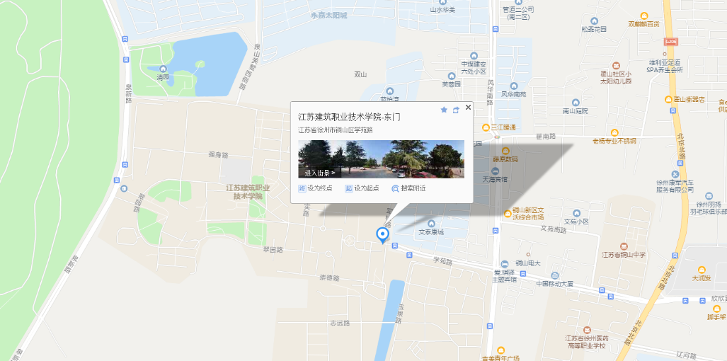
全季酒店（建筑学院向东1千米）
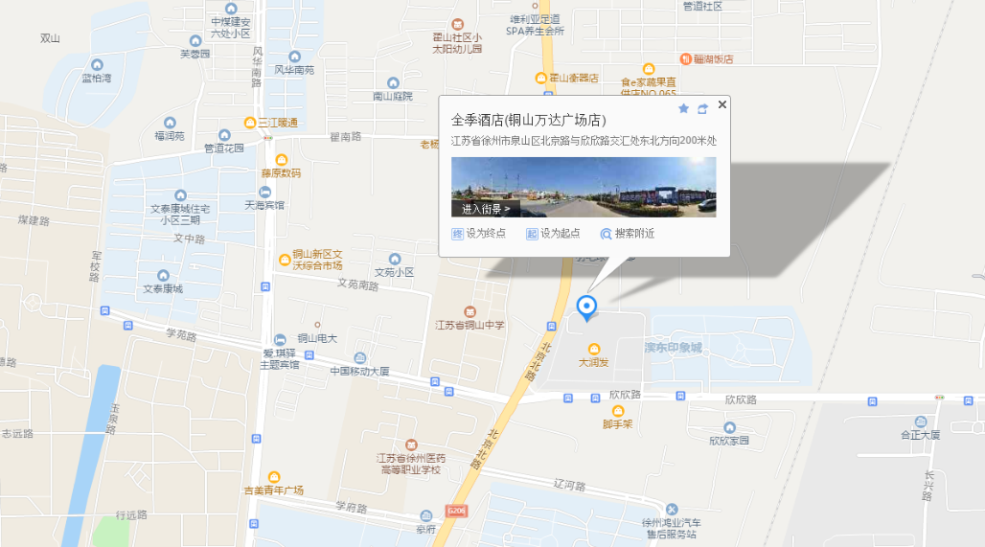
格林豪泰酒店（建筑学院向东500米）
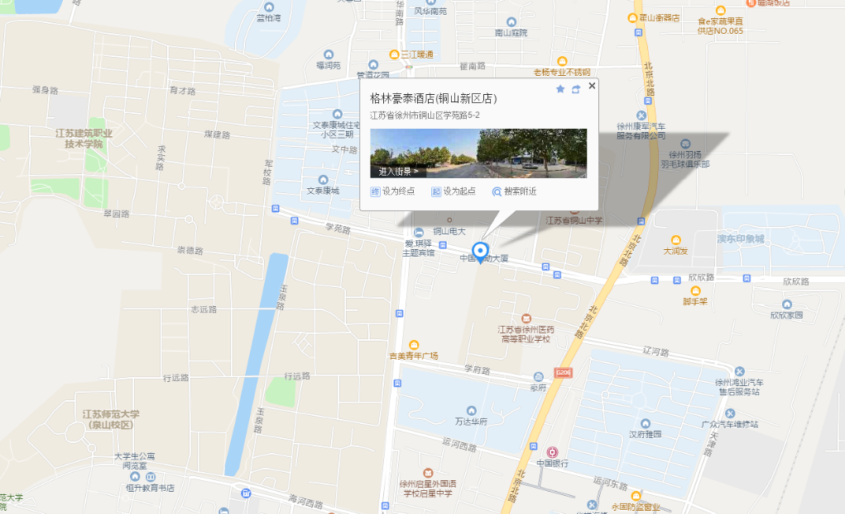

附件二 参加培训人员回执单
参加培训人员回执单
单位（盖章）：
姓名 | 工作单位 | 职务 | 联系电话 | 中午是否就餐 | 入住酒店（不住宿填无） | 参培项目 | 备注
张三 |  |  |  | 是/否 | 格林豪泰/全季/无 | “华为数据通信(R&S)课程及认证培训”/“HCIA-Big Data课程及认证培训” | 其他说明请填写在此处
注意：每校每项限1人

